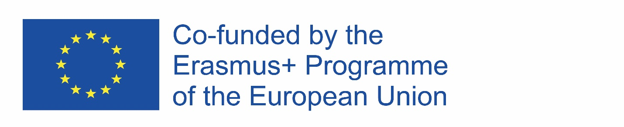Резултати конкурса за учешће у пројекту: „Светла! Камера! Акција!“
Драги ученици,
Захваљујемо Вам се свима на учешћу на конкурсу за Еразмус+ пројекат „Светла! Камера! Акција!“. Комисија у саставу Драгана Миливојевић, Јелена Марковић, Слободан Јотић и Петар Пантић је пажљиво погледала сваки видео, обратила посебну пажњу на креативност свих ученика, идеју, процедуру прављења, јединственост производа, објашњење процеса прављења и финални прозвод. У складу са тиме, ученицима су бодовани 0-20 бодова за сваку од категорија, а резултати су следећи:
Ред.бр. | Име и презиме ученика | Број освојених поена
1. | Михајло Добросављевић | 366
2. | Љубица Радаковић | 358
3. | Теодора Ђокић | 355
4. | Мина Микић | 354
5. | Даница Цакић | 353
6. | Наталија Алексић | 353
7. | Јелена Игњатовић | 349
8. | Милица Цакић | 346
9. | Ивана Стевановић | 344
10. | Невена Јовановић | 344
11. | Андреа Јецић | 344
12. | Вук Миливојевић | 342
13. | Теодора Николић | 339
14. | Кристина Јовановић | 336
15. | Ена Миленковић | 336
16. | Теа Васић | 334
17. | Катарина Крстић | 332
18. | Сава Вратоњић | 332
19. | Никола Трубарац | 330
20. | Тамара Јовановић | 329
21. | Димитрије Бобљаговић | 328
22. | Милица Марковић | 328
23. | Милутин Благојевић | 327
24. | Михајло Љубић | 325
25. | Невена Нешић | 320
26. | Вељко Грујић | 319

Нажалост, само 20 вас ће бити у могућности да учествује у овом пројекту, тако да бисмо замолили шесторо ученика који нису одабрани за учешће у пројекту да се пријаве за учешће у другим пројектима. Жалба на резултате конкурса није могућа.

